**REQUERIMENTO Nº_____/2019**

**REQUEIRO À MESA,** ouvido o Egrégio Plenário na forma regimental, digne-se oficiar a **Exma. Srª Prefeita Municipal**,para que, através do órgão competente, informe a esta Casa de Legislativa, a Prefeitura tem notificado os proprietários que tem realizado o corte de árvores em frente de suas residências para que façam o replantio?

**JUSTIFICATIVA**

Em conversa com cidadãos e cidadãs recebemos diversas fotos (que colocamos em anexo deste documento) de árvores que foram suprimidas, sem que tenha havido o replantio de outra espécie arbórea no local.

Em nosso país, 87% da população vive em centros urbanos. O clima urbano difere consideravelmente do ambiente natural. As cidades distanciam-se cada vez mais da natureza, utilizando materiais como ferro, aço, amianto, vidro, piche, entre outros. Estes materiais geralmente são refletores e contribuem para a criação de ilhas ou bolsões de calor nas cidades. Em função disso, o clima é semelhante ao do deserto, quente e seco durante o dia e frio durante a noite. A impermeabilização dos solos causa grandes problemas também na medida em que evitam ou impedem a infiltração da água, forçando-a para a calha dos rios, muitas vezes criando enchentes, já que os rios não conseguem absorver um volume tão grande de água num curto espaço de tempo.

Os benefícios advindos da arborização urbana promovem a melhoria da qualidade de vida e o embelezamento da cidade. Essa arborização depende do clima, tipo de solo, do espaço livre e do porte da árvore para se obter sucesso nas cidades. Além da função paisagística, a arborização proporciona à população proteção contra ventos, diminuição da poluição sonora, absorção de parte dos raios solares, sombreamento, atração e ambientação de

pássaros, absorção da poluição atmosférica, neutralizando os seus efeitos na população, valorização da propriedade pela beleza cênica, higienização mental e reorientação do vento.

Portanto, pelas razões acima expostas, encaminhamos o presente Requerimento.

**Sala das Sessões “Vereador Rafael Orsi Filho”, 30 de maio de 2019.**

**EDUARDO DADE SALLUM  
Vereador**

**ANEXO I**

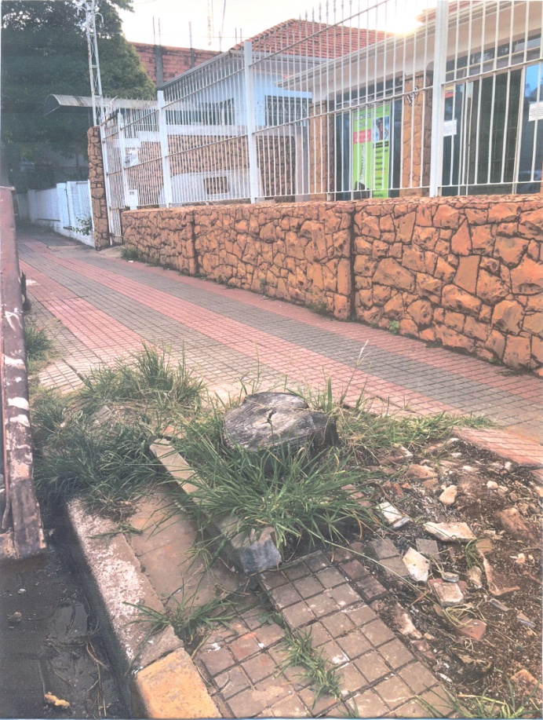

**ANEXO II**

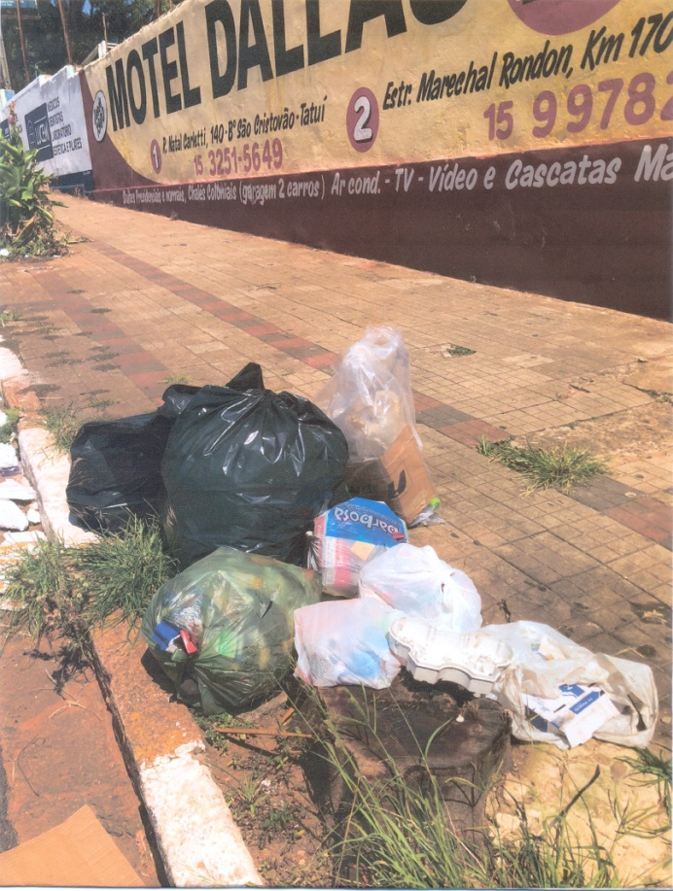

**ANEXO III**

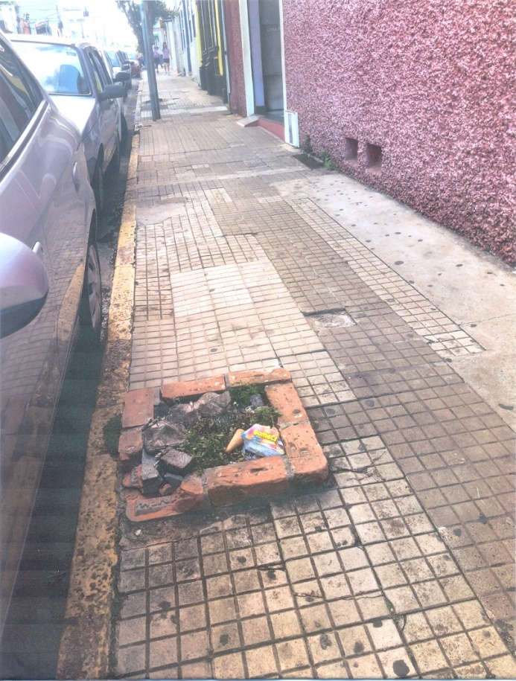

**ANEXO IV**

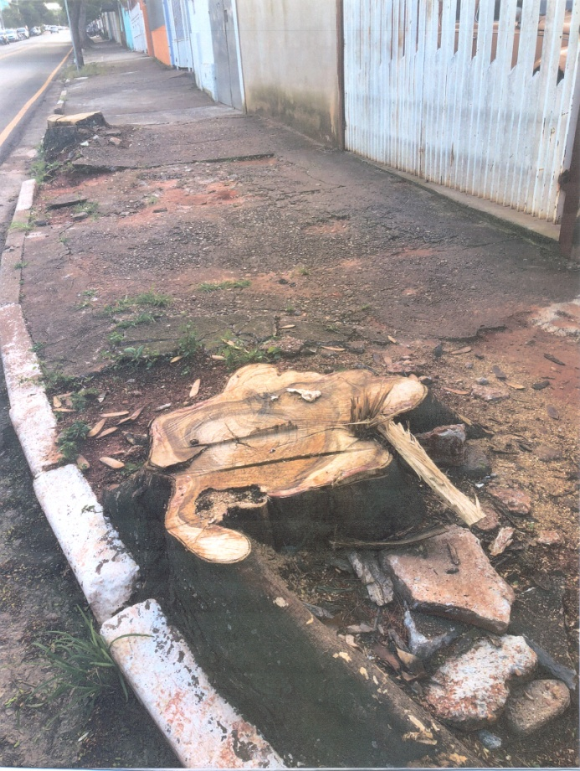

**ANEXO V**

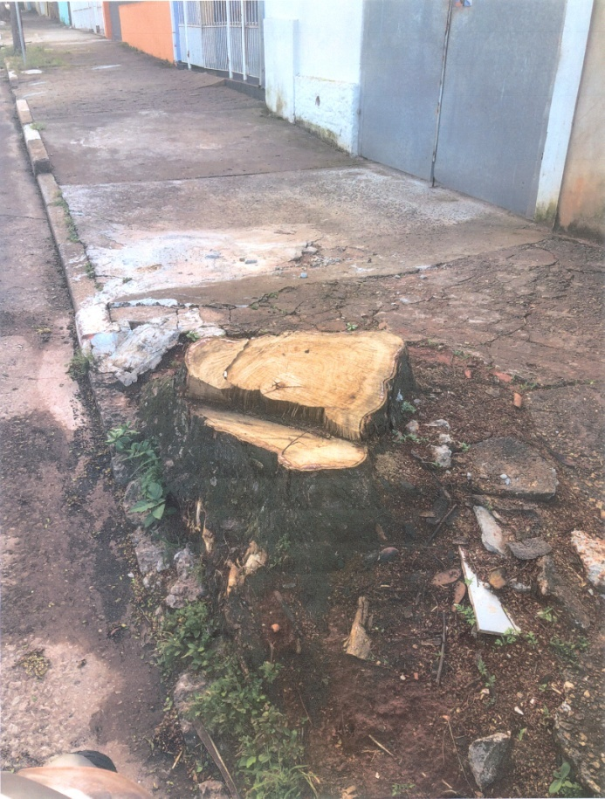

**ANEXO VI**

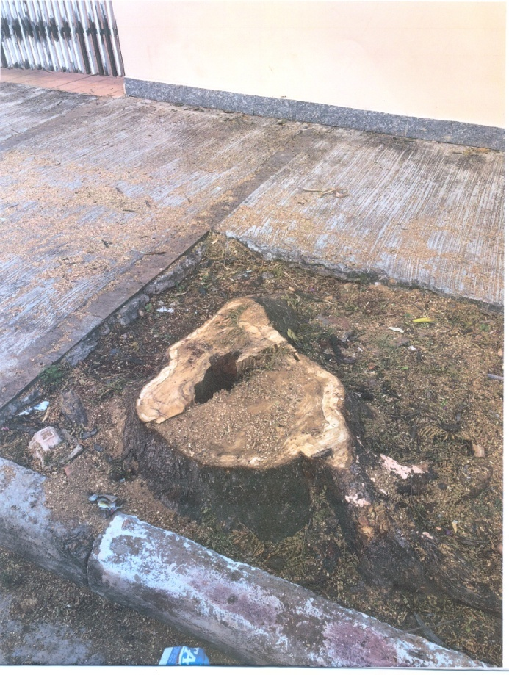

**ANEXO VII**

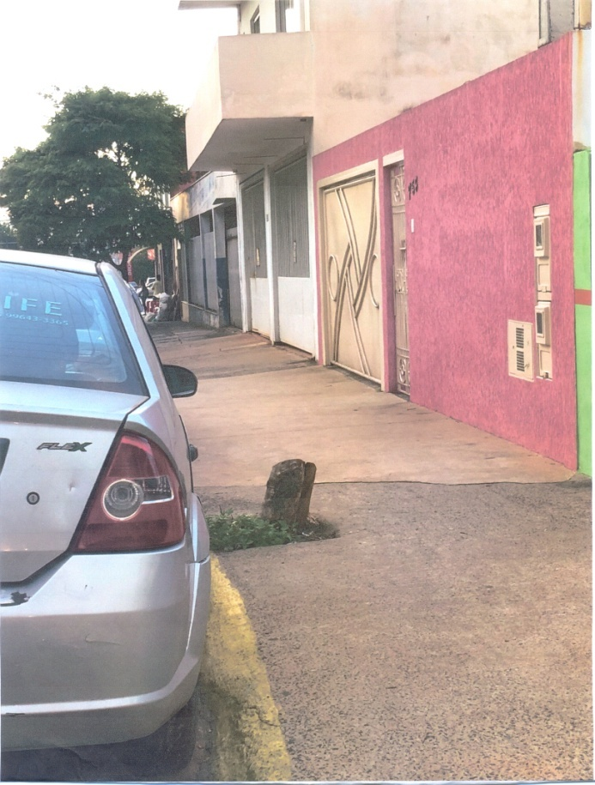

**ANEXO VIII**

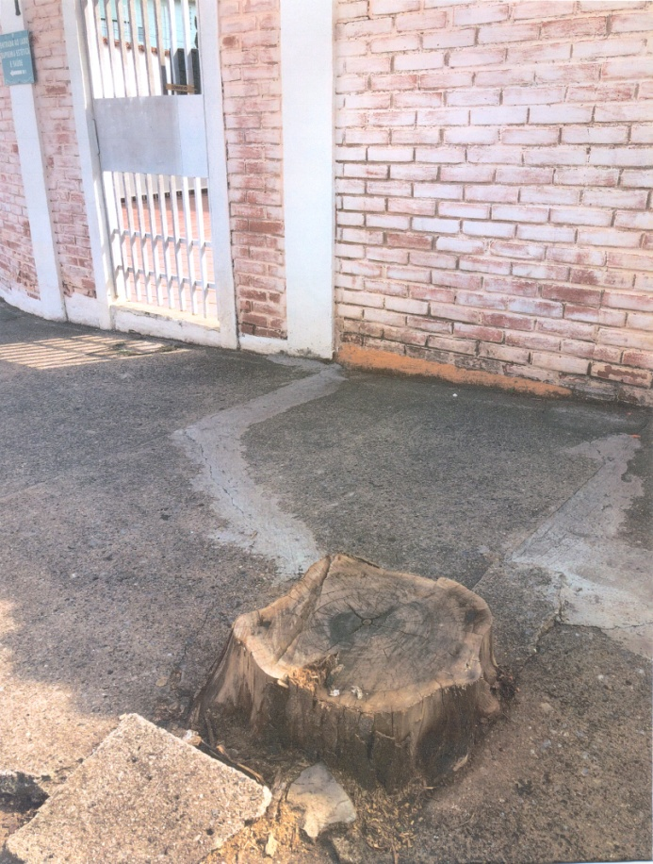

**ANEXO IX**

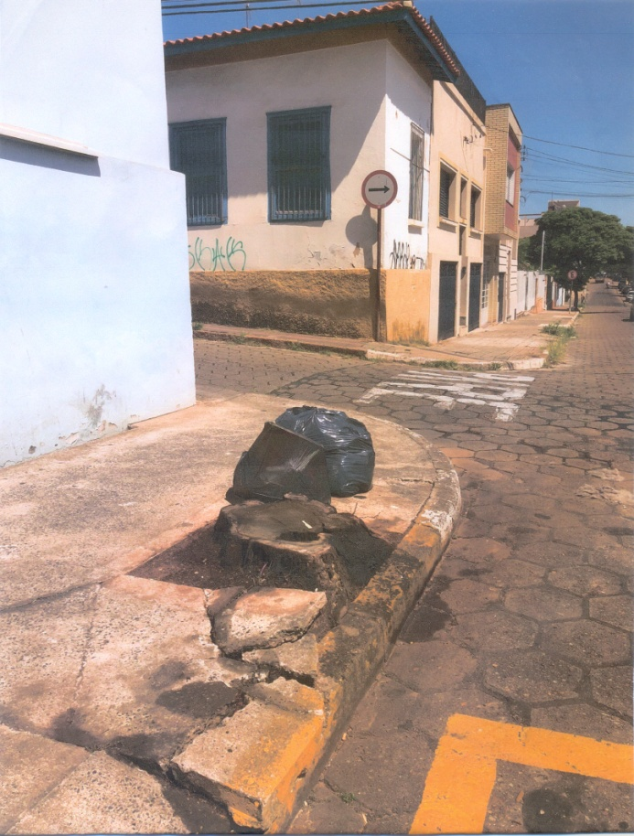

**ANEXO X**

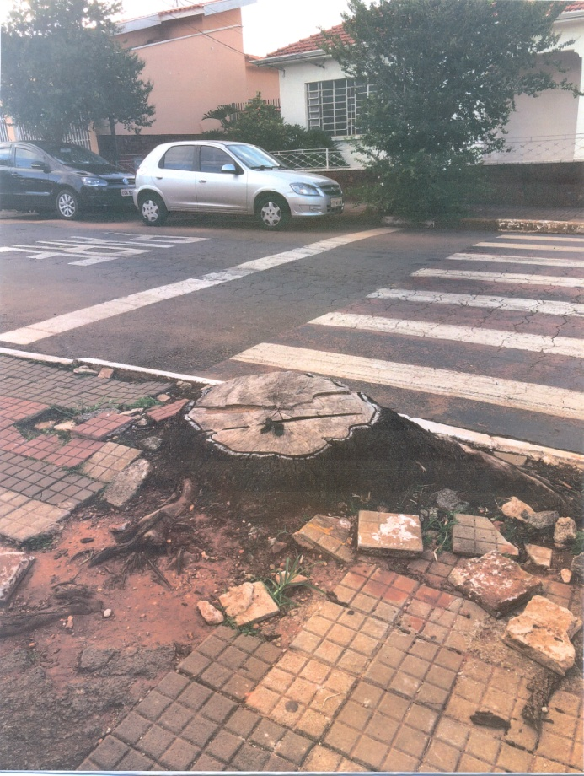

**ANEXO XI**

